
INSTRUKCJA OBSŁUGI – PL
IN 18412 Fotel do masażu inSPORTline Mateo
SPIS TREŚCI
ŚRODKI OSTROŻNOŚCI 3
CZĘŚCI 5
CHARAKTERYSTYKA 5
STEROWANIE 6
PODŁĄCZENIE URZĄDZENIA 6
USTAWIANIE STOPNIA MASAŻU 7
WYBÓR MASAŻU 8
DODATKOWE FUNKCJE 10
REGULACJA PODPARCIA ŁYDKI I OPARCIA 10
WYŁĄCZENIE URZĄDZENIA 11
ZAPISYWANIE PLIKÓW MP3 11
MONTAŻ 12
PODŁOKIETNIK 12
PANEL STEROWANIA 14
OCHRONA PODŁOGI 15
PRZENOSZENIE FOTELA 16
SPECYFIKACJA PRODUKTU 16
OCHRONA ŚRODOWISKA 16
WARUNKI GWARANCJI, ZGŁOSZENIA GWARANCYJNE 17

Dziękujemy za zakup tego produktu. Przeczytaj uważnie ten podręcznik, aby wiedzieć, jak prawidłowo używać tego produktu przed rozpoczęciem pracy. Proszę zwrócić uwagę na ważne ostrzeżenie dotyczące bezpieczeństwa i zachować tę instrukcję dla przyszłych referencji.
Uwaga: Nasza firma zastrzega sobie prawo do zmiany projektu i opisu tego produktu bez dalszego powiadomienia.

ŚRODKI OSTROŻNOŚCI
WAŻNE OSTRZEŻENIA DOTYCZĄCE BEZPIECZEŃSTWA
- Umieść produkt na płaskiej i twardej powierzchni i zachowaj co najmniej 0,6 m wolnej przestrzeni wokół produktu.
- Dzieci mogą korzystać z produktu tylko pod nadzorem osoby dorosłej.
- Używaj tylko dobrze uziemionego gniazdka i właściwego przewodu zasilającego.
- Wyciągnij wtyczkę po każdym użyciu lub podczas konserwacji, aby uniknąć obrażeń lub uszkodzenia produktu.
- Proszę używać tego produktu zgodnie z instrukcją.
- Nie używaj nieautoryzowanych modyfikacji ani akcesoriów.
- Tylko do użytku w pomieszczeniach.
- Przed pierwszym użyciem przeczytaj uważnie instrukcję.
- Używaj tego produktu zgodnie z opisem w instrukcji.
- Zalecany maksymalny czas użytkowania to 20 minut.
- Nie używaj urządzenia, jeśli jest uszkodzone. (rama, skóra itp.)
- Nie używaj fotela, jeśli wentylacja jest zablokowana.
- Nie wkładaj na fotel ciężkich przedmiotów lub przedmiotów o ostrych krawędziach.
- Nie należy zasypiać podczas masażu ze względów bezpieczeństwa.
- Nie wolno używać fotela po spożyciu alkoholu lub innych narkotyków, a także w przypadku choroby lub zawrotów głowy.
- Nie należy używać w ciągu godziny po posiłku.
- Zachowaj ostrożność i nie używaj zbyt silnego masażu.
- Maksymalne obciążenie: 150 kg
UMIESZCZENIE
- Nie używaj fotela w wysokich temperaturach lub w wilgotnym środowisku (np. w łazience).
- Nie używaj fotela natychmiast po zmianie temperatury.
- Nie używaj urządzenia w kurzu lub pomieszczeniach niepoprawnych.
- Ważne jest, aby zapewnić wystarczającą przestrzeń i wentylację.
OSOBY, KTÓRE NIE POWINNY KORZYSTAĆ Z PRODUKTU
- Osoby cierpiące na osteoporozę.
- Osoby z problemami z sercem lub używające elektronicznego sprzętu medycznego (np. rozrusznika serca).
- Ludzie cierpiący na gorączkę.
- Kobiety w ciąży.
- Ludzie cierpiący na choroby skóry.
- Dzieci młodsze niż 14 lat lub cierpiące na choroby psychiczne mogą używać tego produktu tylko pod nadzorem osoby dorosłej.
- Osoby, którym lekarz zalecił odpoczynek lub osób chorych.
- Nie używaj tego fotela, jeśli masz mokre ciało.
- Nie używaj funkcji ogrzewania, jeśli jesteś wrażliwy na ciepło.
BEZPIECZEŃSTWO
- Konserwacja powinna być wykonywana wyłącznie przez osobę kwalifikującą się. Nie należy demontować fotela ani wykonywać konserwacji samodzielnie.
- Po każdym użyciu odłącz przewód zasilający.
- Nie używaj produktu, jeśli przewód zasilający, wtyczka lub wtyczka są uszkodzone.
- Jeśli nie korzystasz z fotela przez dłuższy czas, przechowuj go w czystym i suchym miejscu i zabezpiecz przewód zasilający.
- Nie wystawiaj fotela na działanie wysokich temperatur, bezpośredniego światła słonecznego i nie umieszczaj fotela w pobliżu źródła ciepła.
- Jeśli przewód zasilający, wtyczka lub wtyczka są uszkodzone, poproś o pomoc profesjonalną lub wykwalifikowaną osobę.
- Do czyszczenia używaj wyłącznie mokrej gąbki. Do czyszczenia nie używaj rozcieńczalnika, benzyny ani alkoholu.
- Części mechaniczne są zmontowane i wykonane tak, aby wymagały minimalnej konserwacji.
- Zwróć szczególną uwagę, aby nie uszkodzić fotela ostrymi przedmiotami.
- Nie pchaj fotela po nierównym terenie, zawsze podnoś fotel, a następnie poruszaj się.
- Nie pozwalaj fotelowi pracować przez dłuższy czas.
PROBLEMY I ROZWIĄZANIA
- Często zdarza się, że silnik wydaje dźwięki.
- Jeśli fotel nie działa, sprawdź przewód zasilający, wtyczkę i gniazdko oraz włącznik.
- Po zakończeniu masażu fotel wyłącza się. Produkt automatycznie się wyłączy, jeśli zostanie przegrzany - odczekaj co najmniej pół godziny przed następnym masażem.

CZĘŚCI
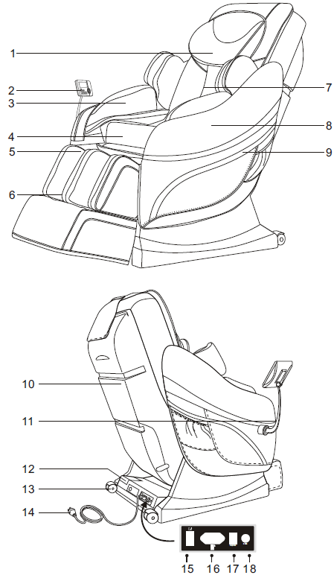 | 1. Poduszka  2. Panel sterowania  3. Poduszka ramienia  4. Poduszka siedziska  5. Oparcie dla nóg  6. Rama podnóżka  7. Tylna podkładka  8. Podłokietnik  9. Kieszeń pilota zdalnego sterowania  10. Osłona oparcia  11. Uchwyt panelu sterowania  12. Panel MP3  13. Koła transportowe  14. Przewód zasilający i wtyczka  15. Złącze słuchawkowe  16. Gniazdo zasilania  17. Wyłącznik zasilania  18. Skrzynka bezpieczników

CHARAKTERYSTYKA
- Fotel do masażu ma zestaw 4 cichych głowic masujących 3D, które poruszają się w górę iw dół i rozciągają się w przód iw tył.
- Poduszka na ramię ma funkcję automatycznego wykrywania mikro przetwarzania. System ten może regulować głowice masujące zgodnie z pozycją ciała i punktami masażu, co sprawia, że ​​masaż jest przyjemniejszy i skuteczniejszy.
- Komputer jest wyposażony w automatyczne programy masażu.
- Można zapisać do 3 programów użytkownika.
- Główne masaże to masaż automatyczny, masaż gorącym powietrzem, masaż spiralny lwów, pionowy masaż ud i masaż rozciągający.
- Użytkownik może wybierać spośród wszystkich rodzajów masażu górnej części ciała: masaż kompletny / lokalny / masaż ciała. Masaż ramion podzielony jest na 6 typów: masaż wszystkimi palcami, masaż dłońmi, masaż kciukami, masaż kombinowany, masaż 3D. Intensywność można regulować za pomocą 5 poziomów. Masaż z kumplami lub kciukami należy ustawić w 5 pozycjach.
- Masaż ramion odbywa się za pomocą 26 poduszek - intensywność można regulować na 3 poziomach.
- W przypadku masażu powietrznego górnego ciała, fotel ma 4 poduszki w tylnej części, 16 poduszek w siedzeniu i 38 poduszek w podstawce na nogi.
- Odtwarzacz MP3 ma następujące funkcje: pauza, odtwarzanie, następna piosenka, poprzednia piosenka, zwiększanie i zmniejszanie głośności.
- Podpora tylna jest wyposażona w funkcję ogrzewania z podczerwienią dzięki włóknom węglowym.
- Wysokość podparcia stóp można regulować.
- Regulacja oparcia fotela i regulacji nóg fotela.
- Gdy użytkownik usiądzie na fotelu, fotel rozpozna właściwe położenie głowic masujących. Po wyłączeniu fotela wszystkie głowice powrócą do domyślnej pozycji.
- Panel sterowania jest wyposażony w wyświetlacz VFD.
- Akcesoria: panel MP3, słuchawki, dysk USB.

STEROWANIE
PANEL STEROWANIA
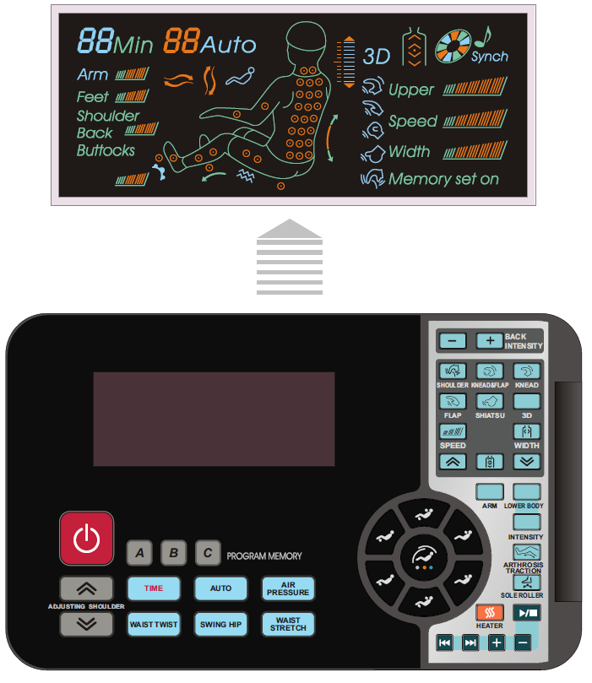 | * Zdjęcie służy wyłącznie do celów ilustracyjnych

PODŁĄCZENIE URZĄDZENIA
Podłącz wtyczkę do gniazdka   | Włącz przełącznik

WŁĄCZENIE MASAŻU
- Jeśli naciśniesz przycisk masaż włącza się po ustawieniu oparcia i oparcia na nogi w odpowiedniej pozycji. Jeśli przytrzymasz przycisk , masaż rozpocznie się natychmiast bez regulacji.
- System automatycznie wykrywa położenia ramion i punktów masażu. Po zakończeniu wykrywania sygnalizacja dźwiękowa będzie sygnalizowana.
- W razie potrzeby pozycję poduszek naramiennych można zmieniać za pomocą przycisków i . Jeśli zmiana nie nastąpi w ciągu 10 sekund od automatycznego wykrywania, rozpocznie się masaż.
Przycisk do przesuwania głowic masujących do góry | Przycisk „w górę”
Przycisk do opuszczania głowic masujących | Przycisk „w dół”

Właściwe pozycje głowic masujących:
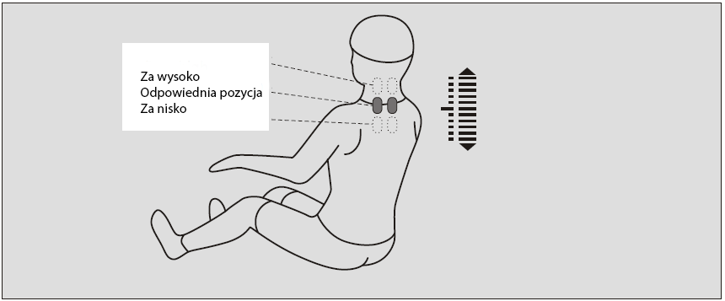
- Użytkownik może wybrać rodzaj masażu.
- Aby zapisać aktualny masaż, wciśnij przycisk on/off by zatrzymać fotel. Usłyszysz sygnał dźwiękowy, a przyciski , lub zaświecą się. Wciśnij przyciski , lub aby zapisać masaż.
- Aby uruchomić zapisany masaż, włącz fotel i wciśnij przyciski , lub .

USTAWIANIE STOPNIA MASAŻU
Przycisk | Charakterystyka
 | Domyślny czas to 20 minut. Maksymalny czas masażu wynosi 40 minut. Każde naciśnięcie przycisku "TIME" dodaje 5 minut. Po 40 minutach czas powróci do najniższego czasu 5 minut.

WYBÓR MASAŻU
MASAŻ AUTOMATYCZNY
Przycisk | Charakterystyka | Wskazania wyświetlacza
 | Masaż relaksacyjny: rozluźnia mięśnie i regeneruje stawy
 | Delikatny masaż: zwiększający krążenie krwi
 | Masaż przeciwbólowy: Głęboki masaż w celu złagodzenia bólu w dotkniętych obszarach
 | Pobudzający masaż: usuwa zmęczenie i stymuluje ciało
UWAGA: Naciśnij przycisk aż wyświetlacz pokaże pożądany masaż.

FUNKCJA MASAŻU
Przycisk | Charakterystyka | Wskazania wyświetlacza
 | Masaż całości poduszkami powietrznymi: biodra, pośladki, kończyny górne, łydki.
 | Masaż spiralny: poduszki powietrzne w okolicy biodra poruszają się spiralnie, a poduszki siodełka poruszają się pionowo.
 | Pionowy masaż pośladków: poduszki w obszarze pośladków poruszają się pionowo.
 | Masaż rozciągający: łydki są zaciśnięte poduszkami powietrznymi, oparcie zostaje opuszczone, podnóżki przesuwają się w dół i rozciągają środkową część ciała. Poduszki siedziska i mechanizm masażu są aktywne.
Aby uzyskać dostęp do poniższych przycisków i funkcji, otwórz czarną pokrywę drzwi po prawej stronie panelu sterowania.
REGULACJA INTENSYWNOŚCI
Przycisk | Charakterystyka | Wskazania wyświetlacza
 | Przycisk do zmniejszenia intensywności masażu pleców.
 | Przycisk do zwiększenia intensywności masażu pleców.

WYBÓR RODZAJU MASAŻU
Przycisk | Charakterystyka | Wskazania wyświetlacza
 | Masaż na obszarze ramion: można kontrolować tryb automatyczny, prędkość i siłę.
 | Masaż łączony: można sterować trybem automatycznym, prędkością i siłą.
 | Masaż palcem: można sterować trybem automatycznym, prędkością i siłą.
 | Masaż dłoni: można sterować 2 różnymi trybami, prędkością, zasięgiem głowic i mocą.
 | Masaż kciukiem (Shiatsu): można sterować 2 różnymi trybami, prędkością, rozpiętością głów i siłą.
 | Masaż 3D: można sterować 4 różnymi trybami, szybkością i siłą.
 | Prędkość: Można ustawić na 5 poziomach.
 | Rozstaw głowic masujących: 5 różnych pozycji (w trybach Flap i Shiatsu)

Przycisk | Charakterystyka | Wskazania wyświetlacza
 | Masaż skoncentrowany na 1 punkcie
 | Masaż miejscowy
 | Kompletny masaż
 | Przyciski do zmiany położenia głowic masujących (tylko do masażu miejscowego i miejscowego) | Przesuń głowice masujące w dół
 |  | Przesuń głowice masujące w górę
UWAGA: Przycisku nie można użyć do masażu ramion.

PODUSZKA POWIETRZNA MASAŻU
Przycisk | Charakterystyka | Wskazania wyświetlacza
 | Masowanie górnej części ciała: Po naciśnięciu tego przycisku rozpoczyna się masaż przedramienia i ramienia. Intensywność można ustawić w 3 krokach.
 | Masaż dolnego ciała: funkcje masażu stóp, schabu i pośladków.
 | Przycisk do ustawiania intensywności masażu. Intensywność można ustawić na 3 poziomach.
 | Funkcje towarzyszące dolnemu masażowi ciała i masażowi łydek.

DODATKOWE FUNKCJE
Przycisk | Charakterystyka | Wskazania wyświetlacza
 | Masaż stóp: intensywność można ustawić na 3 poziomach.
 | Terapia termiczna: funkcje do podgrzewania oparć i kolan. Funkcja wejdzie w życie w ciągu 3 minut od aktywacji.

REGULACJA PODPARCIA ŁYDKI I OPARCIA
 | Ustawienie automatyczne: 4 zaprogramowane pozycje, naciśnij kilkakrotnie przycisk, aby ustawić pozycję | Auto (01 ~ 04)
 | Podniesienie podnóżka pod łydkę, przytrzymanie przycisku spowoduje powolne podniesienie podnóżka, zwolnij przycisk, aby zatrzymać.
 | Aby obniżyć podpórkę pod łydki, przytrzymaj przycisk, aby powoli obniżyć podpórkę pod łydki, zwolnij przycisk, aby zatrzymać.
 | Podniesienie oparcia, przytrzymanie przycisku spowoduje powolne podniesienie oparcia, zwolnij przycisk, aby zatrzymać.
 | Opuszczenie oparcia, przytrzymanie przycisku spowoduje powolne obniżenie oparcia, zwolnij przycisk, aby zatrzymać.
 | Regulacja łączona: naciśnięcie przycisku spowoduje powolne podniesienie oparcia i powolne obniżenie podpórki łydki. Aby zatrzymać, zwolnij przycisk.
 | Regulacja łączona: naciśnięcie przycisku spowoduje powolne obniżenie oparcia i powolne podniesienie podpórki łydki. Aby zatrzymać, zwolnij przycisk.

ODTWARZACZ MP3
Przycisk | Charakterystyka | Wskazania wyświetlacza
 | Odtwórz / wstrzymaj
 | Poprzednia piosenka
 | Następna piosenka
 | Zwiększ głośność
 | Zmniejsz głośność

WYŁĄCZENIE URZĄDZENIA
Wyłącz przełącznik | Odłącz przewód zasilający

ZAPISYWANIE PLIKÓW MP3
- Zatrzymaj masaż.
- Odłącz dysk USB od urządzenia MP3.
- Podłącz dysk USB do komputera (Windows XP, Windows 2000, Windows NT).
- Zapisz pliki MP3 na USB. W razie potrzeby sformatuj dysk USB.
- Po zapisaniu plików MP3, wyjmij dysk.
- Odłącz dysk USB.
- Podłącz dysk USB do urządzenia MP3.
- Teraz możesz słuchać piosenek, włączać fotel do masażu.
UWAGA:
- Jeśli odtwarzacz MP3 nie działa, spróbuj sformatować dysk USB, a następnie zapisać utwór na dysku USB.
- Nie próbuj rozmontowywać odtwarzaczy MP3 z fotela do masażu.
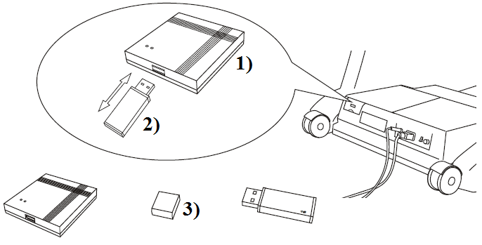 | 1) Panel MP3  2) Dysk USB  3) Osłona dysku USB

MONTAŻ

PODŁOKIETNIK
- Sprawdź, czy wewnętrzne uchwyty są przymocowane do ramy fotela. (Rysunek 1)
- Otwórz zamek na dole podłokietnika.
- Otwórz pokrywę i małą komorę poza podłokietnikiem. (Rysunek 2)
- Podtrzymaj podłokietnik i umieść go na fotelu. Wyciągnij wąż powietrzny z ramy fotela i wsuń go przez otwór wewnątrz podłokietnika. (Rysunek 3)
- Zamocuj podłokietnik na uchwytach. (Rysunek 4)
- Wkręć śrubę. (Rysunek 5)
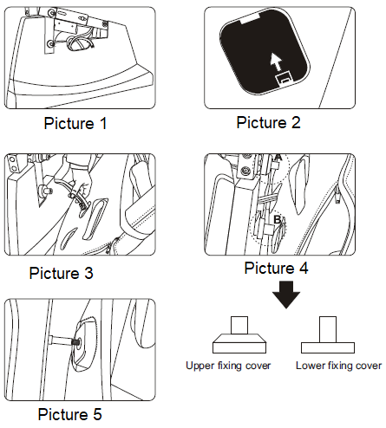
- Przytrzymaj podłokietnik, przykręć śrubę kółka dystansowego, podkładki i śruby nakrętką samo zabezpieczającą. Dobrze dokręć za pomocą klucza. (Rysunek 6)
- Włóż śrubę imbusową z górną pokrywą mocującą, a następnie nakręć nakrętkę do górnej części uchwytu. (Rysunek 7)
- Włóż śrubę imbusową z dolną zaślepką, a następnie przykręć nakrętkę do dolnej części uchwytu. (Rysunek 7)

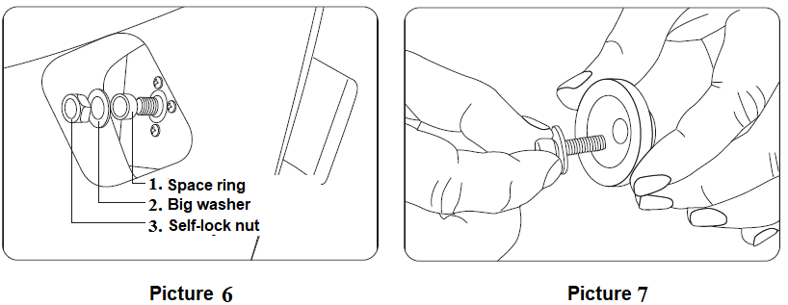
- Podłącz wąż powietrzny do złączy wewnątrz metalowej ramy fotela. (Rysunek 8)
- Sprawdź połączenie podłokietnika z ramą. Jeśli podłokietnik mocno trzyma ramę, zatrzaśnij zatyczki na zewnętrznej stronie podłokietnika. (Rysunek 9)
- Zakończ montaż, zamykając zamek po dolnej stronie.
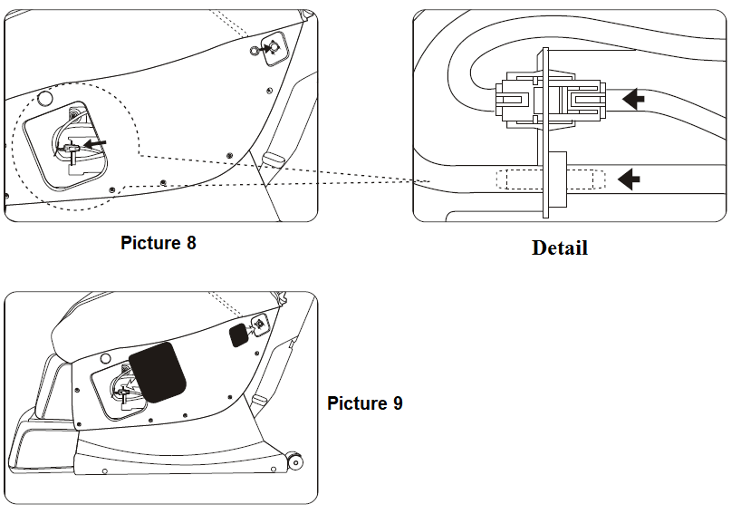
Kiedy podnosisz się z fotela do masażu, nie naciskaj na ograniczenia. | Nie naciskaj poduszek masujących ramiona.

PANEL STEROWANIA
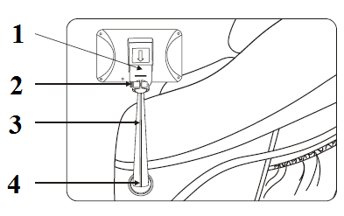 | 1. Uchwyt panelu sterowania  2. Śruba  3. Wspornik  4. Mocowanie stopy

- Najpierw odkręć śrubę ze wspornika panelu sterowania. (Rysunek 1)
- Przymocuj wspornik do słupka. (Rysunek 2)
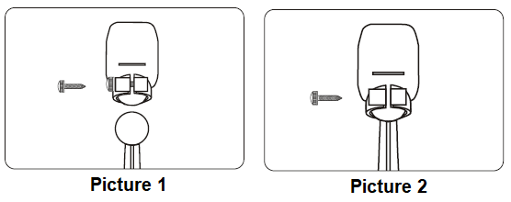
- Wkręć śrubę z powrotem do uchwytu. (Rysunek 3)
- Zamocuj stopkę mocującą. (Rysunek 4)
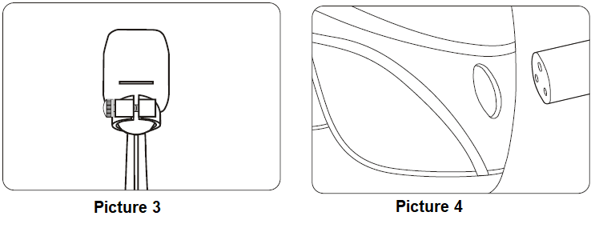
- Włóż uchwyt mocujący do otworu w prawym tyle, tak aby rowek w stopce był skierowany w dół. (Rysunek 5)
- Przymocuj stopę trzema śrubami. (Rysunek 6)
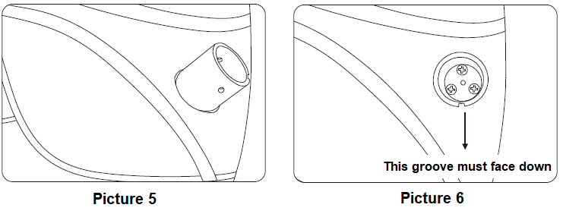
- Zamocuj słupek do kołka ustalającego. (Rysunek 7)
- Przymocuj słupek do stopki mocującej - upewnij się, że otwory na śruby sąsiadują ze sobą. (Rysunek 8)
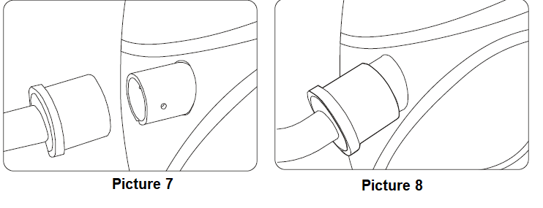
- Przymocuj słupek do stopy za pomocą dwóch śrub. (Rysunek 9 i 10)
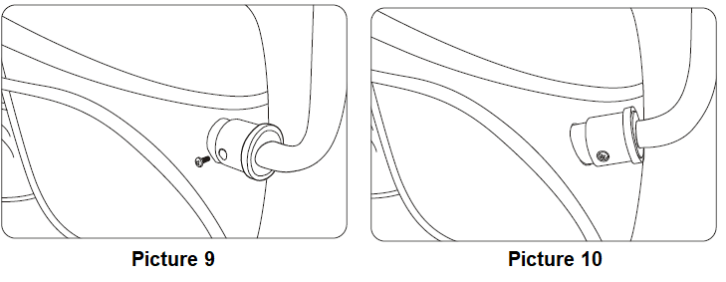
REGULACJA WYŚWIETLACZA
- Uchwyt panelu sterowania umożliwia zarówno poziomą, jak i pionową regulację wyświetlacza.
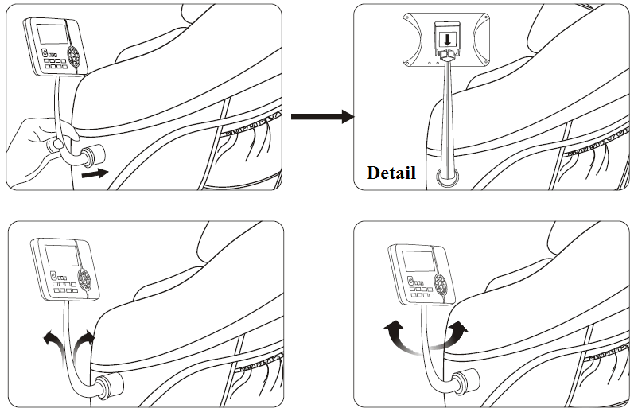

OCHRONA PODŁOGI
Po dłuższym czasie stojak fotela do masażu może uszkodzić drewnianą podłogę. Zaleca się używanie dywanu lub podkładki ochronnej.
OSTRZEŻENIE: Nie wolno przesuwać fotela na kółku transportowym na drewnianej podłodze, nierównym podłożu lub w przypadku braku miejsca. Fotel powinien być podniesiony co najmniej 2 osoby.

PRZENOSZENIE FOTELA
Przed przechyleniem fotela na kółkach upewnij się, że podczas jazdy nie przeszkadzają żadne kable. Złóż fotel na kółkach i ustawić je w żądanej pozycji.

SPECYFIKACJA PRODUKTU
MODEL: A33
NAZWA: Fotel do masażu
KONFIGURACJA: 05
NAPIĘCIE:
110-120V 60Hz
220-240V 50Hz / 60Hz
MOC NOMINALNA: 220W
ZALECANY MAKSYMALNY CZAS PRACY: 20 minut
KLASA BEZPIECZEŃSTWA: I
UŻYWANE MATERIAŁY: PCV, włókna PA, elementy stalowe, części elektryczne i elektroniczne
MATERIAŁ | PU | SKÓRA | TKANINA | DREWNO

OCHRONA ŚRODOWISKA
Po upływie okresu użytkowania produktu lub jeśli możliwa naprawa jest nieopłacalna, należy go zutylizować zgodnie z lokalnymi przepisami i w sposób przyjazny dla środowiska w najbliższym złomowisku.
Właściwa utylizacja zapewni ochronę środowiska i źródeł naturalnych. Ponadto możesz pomóc chronić zdrowie ludzkie. Jeśli nie masz pewności co do prawidłowej utylizacji, poproś lokalne władze o uniknięcie naruszenia prawa lub sankcji.
Nie wkładaj baterii do śmieci domowych, ale przekaż je do punktu recyklingu.

WARUNKI GWARANCJI, ZGŁOSZENIA GWARANCYJNE

Gwarant:
inSPORTline Polska
Ciemiętniki 19, 29-120 Kluczewsko
NIP: 6090063070, REGON: 260656756

Okres gwarancji rozpoczyna się od daty zakupu towaru przez klienta. Gwarancja udzielana jest w trzech wariantach:

- Gwarancja Domowa - Przeznaczona jest dla sprzętu wykorzystywanego do użytku prywatnego, nie komercyjnego przez Kupującego będącego konsumentem. (okres gwarancji: 24 miesiące).

- Gwarancja Pół-komercyjna - Przeznaczona jest dla sprzętu wykorzystywanego w hotelach, spa, szkołach, ośrodkach rehabilitacji, itp. (okres gwarancji: 12 miesięcy).

- Gwarancja Komercyjna - Przeznaczona jest dla sprzętu wykorzystywanego w hotelach, spa, szkołach, ośrodkach rehabilitacji, klubach fitness oraz siłowniach, itp. (okres gwarancji: 12 miesięcy).

Brak informacji o wariancie gwarancji, na dowodzie zakupu (fakturze lub paragonie), domyślnie oznacza Gwarancje Domową.

Gwarancja obejmuje usunięcie usterek, które w sposób dający się udowodnić wynikają z zastosowania wadliwych materiałów lub są wynikiem błędów produkcyjnych.
Gwarancja nie obejmuje czynności związanych z konserwacją, czyszczeniem, regulacją i ze skręcaniem połączeń śrubowych danego przedmiotu, do których to czynności zobowiązany jest Kupujący we własnym zakresie i na własny koszt.

Dowodem udzielenia gwarancji są niniejsze Warunki gwarancji wraz z oświadczeniem Gwaranta zawartym na dowodzie zakupu (fakturze lub paragonie). W celu realizacji uprawnień z gwarancji Kupujący winien okazać warunki gwarancji oraz dowód zakupu (paragon lub fakturę VAT). Gwarancja obowiązuje na terenie Polski.

Uprawnienia z gwarancji nie przysługują w przypadku:

- Uszkodzenia mechanicznego, które powstało w transporcie produktu do Kupującego za pomocą firm transportowych. Kupujący jest zobowiązany do sprawdzenia towaru przy dostawie, w celu wykrycia ewentualnych uszkodzeń w transporcie. W przypadku wykrycia takiego uszkodzenia, Kupujący zobowiązany jest niezwłocznie poinformować podmiot sprzedający oraz sporządzić protokół szkody z przewoźnikiem (firmą kurierską/pocztową). W przypadku braku sporządzenia protokołu szkody Gwarant nie ponosi odpowiedzialności za szkody spowodowane przez firmy kurierskie/pocztowe.
- Uszkodzenia i zużycie takich elementów jak: linki, paski, wtyki, gniazdka, przełączniki, przyciski, baterie, przewody, elementy gumowe, pedały, uchwyty z gąbki, kółka, łożyska, tapicerka, rączki itp., chyba że ujawniona w tych elementach wada nie jest skutkiem naturalnego zużycia, a powstała z przyczyny tkwiącej w tym elemencie.
- Drobne, powierzchowne zarysowania, odbarwienia lub spękania powłoki kryjącej.
- Używania przez Kupującego, niezgodnych z instrukcją obsługi sprzętu, środków eksploatacyjnych lub czyszczących.
- Niewłaściwego zabezpieczenie sprzętu przez Kupującego przed działaniem czynników zewnętrznych tj. wilgoci, temperatury, kurzu, itp.
- Niestosowania przez Kupującego wymaganych (zgodnie z instrukcją obsługi) materiałów eksploatacyjnych.
- Przeróbek i zmian konstrukcyjnych, dokonywanych przez Kupującego lub inne osoby nieuprawnione do tego działania przez Gwaranta.
- Normalnego użytkowania (normalne zużycie części eksploatacyjnych).
- Uszkodzenia sprzętu na skutek nieprawidłowego montażu przez Kupującego lub osoby trzecie.

W przypadku zasadności zgłoszenia reklamacyjnego Gwarant zapewnia transport i usługę serwisową przedmiotu gwarancji.

W przypadku braku zasadności zgłoszenia reklamacyjnego Kupujący pokrywa koszty ewentualnego transportu i usługi serwisowej przedmiotu gwarancji.

W przypadku braku zasadności zgłoszenia reklamacyjnego Kupujący będzie mógł odebrać przekazany przedmiot w siedzibie Gwaranta lub zamówić usługę wysyłki danego przedmiotu na własny koszt.

W wyjątkowych przypadkach, aby zdiagnozować usterkę i stwierdzić zasadność zgłoszenia reklamacyjnego Gwarant może zażądać przygotowania sprzętu do odbioru. Odbiór ten może być dokonany przez firmę spedycyjną, wówczas Kupujący zobowiązany jest przygotować towar w sposób bezpieczny do odbioru. Kupujący wyda przedmiot sprzedaży bez zanieczyszczeń, w opakowaniu oryginalnym lub zastępczym pozwalającym na przetransportowanie przedmiotu sprzedaży w stanie bezpiecznym.

Gwarant zobowiązany jest ustosunkować się do zgłoszenia gwarancyjnego w terminie do 14 dni. Naprawa gwarancyjna zostanie wykonana w najkrótszym możliwym terminie. W wyjątkowych przypadkach, gdy naprawa przedmiotu sprzedaży będzie wymagać sprowadzenia niedostępnych w Polsce lub nietypowych części z zagranicy, termin może być wydłużony. Kupujący zostanie poinformowany o takiej sytuacji drogą mailową lub telefonicznie.

Gwarant zobowiązuje się do naprawy uszkodzonego sprzętu w przypadku zasadności zgłoszenia gwarancyjnego. Wymiana towaru na nowy możliwa jest jedynie w przypadku braku możliwości naprawy sprzętu i gdy wada przedmiotu sprzedaży jest istotna. Zwrot kwoty zakupu za sprzęt jest możliwy jedynie w przypadku braku możliwości naprawy i braku możliwości wymiany na nowy oraz gdy wada jest istotna.

Okresowe przeglądy techniczne sprzętu (dotyczy sprzętu przeznaczonego do użytku pół-komercyjnego oraz komercyjnego)

Po upływie 6 i 12 miesięcy obowiązywania gwarancji, Gwarant zaleca przeprowadzenie przeglądu technicznego sprzętu. Wszystkie części, które zostaną wymienione w trakcie okresowego przeglądu technicznego, zostaną użyte przez Gwaranta nieodpłatnie w ramach gwarancji ( poza częściami zużytymi w trakcie normalnego użytkowania). Kupujący zobowiązany jest jedynie do pokrycia kosztów przeglądu technicznego i dojazdu do klienta wg. indywidualnej wyceny.
Wiążącej wyceny dokonuje dział serwisowy Gwaranta.

Zgłoszenia gwarancyjne

W celu zgłoszenia reklamacyjnego należy przesłać FORMULARZ GWARANCYJNY za pomocą strony internetowej Gwaranta www.e-insportline.pl.
Formularz gwarancyjny powinien zawierać takie informacje jak:
Imię i Nazwisko / Numer telefonu / Adres / Dowód zakupu / Nazwa produktu / Opis Wady.

Klient zostanie poinformowany o zakończeniu i wyniku reklamacji przez e-mail lub telefonicznie.


inSPORTline Polska
Ciemiętniki 19, 29-120 Kluczewsko
Telefon: +48 510 275 999
E-mail: biuro@e-insportline.pl
NIP: 6090063070, REGON: 26065675

